1. 正则表达式须知：
2. pattern获取对象，match匹配，find（）用来寻找，guoup数组用来记录找到的开始位置和结束位置加一，从结束位置加一继续寻找，然后截取字符串。Guoup(0),(1)分组情况，



该图\*2 ，\*2+1表示传进去的int来返回对应组的字符串

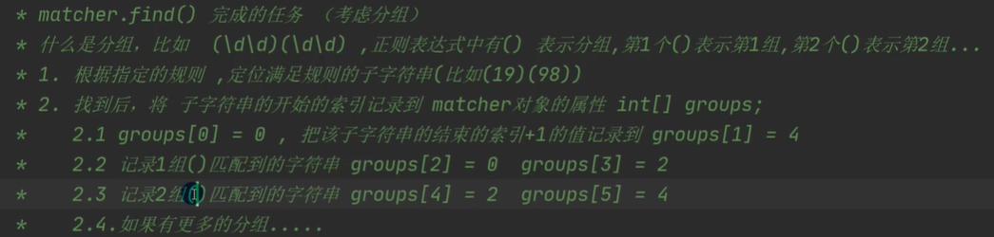

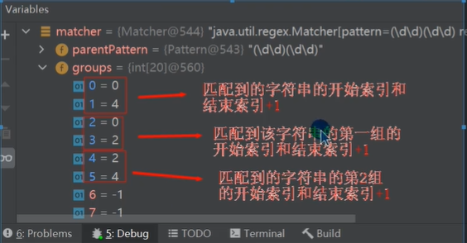

1. 了解各种元字符的功能

单.表示所有字符。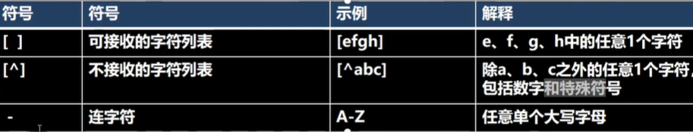

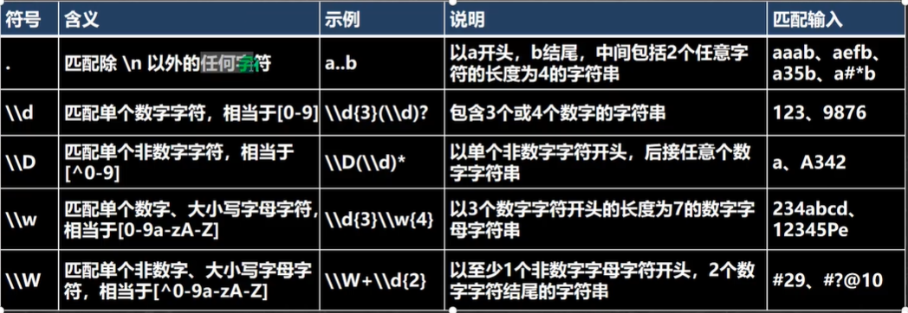

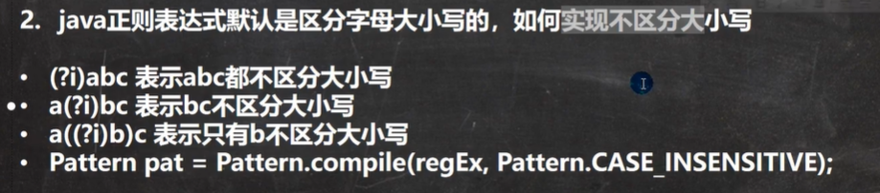

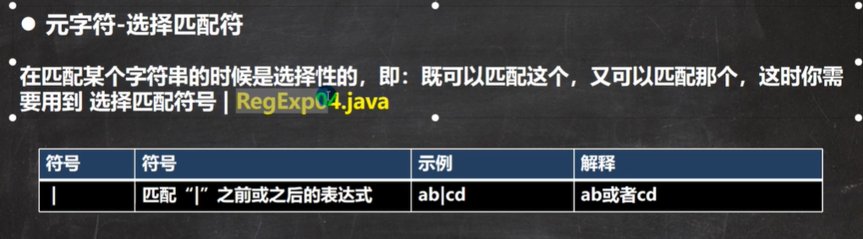

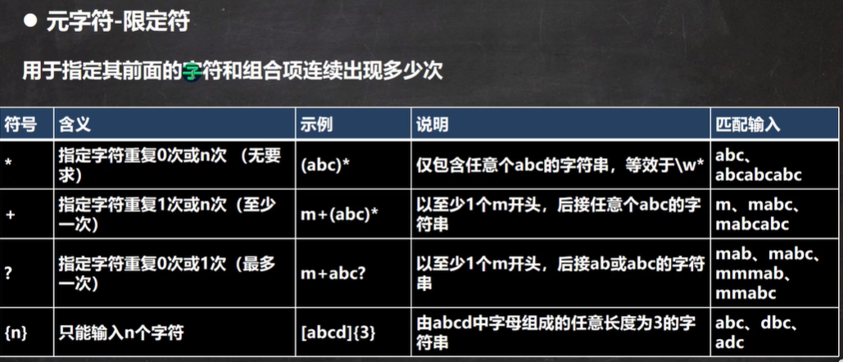

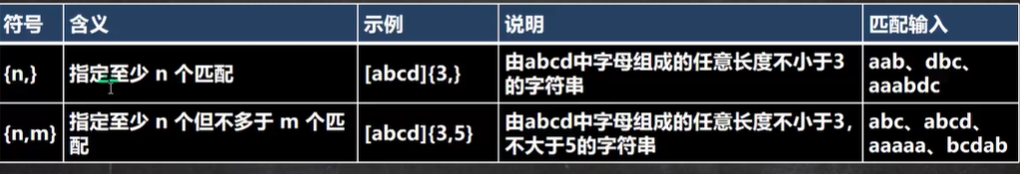

学至887；